Arcgis Flex开发环境服务端搭建

*本教程以WIN7 X64操作系统为例。

服务器ms4w_3.0.6

文本编辑器 Visual Studio Code 0.5

地图编辑工具使用QGIS(单纯只是发布地图不需要安装）

# MapServer安装配置

[MapServer的安装和使用](http://blog.csdn.net/iwillsw/article/details/6037161)

[MapServer的安装和使用](http://blog.csdn.net/iwillsw/article/details/6037161)

2010-11-26 13:28 9925人阅读 [评论](http://blog.csdn.net/iwillsw/article/details/6037161#comments)(1) [收藏](javascript:void(0);) [举报](http://blog.csdn.net/iwillsw/article/details/6037161#report)

[apache](http://www.csdn.net/tag/apache)[cgi](http://www.csdn.net/tag/cgi)[server](http://www.csdn.net/tag/server)[windows](http://www.csdn.net/tag/windows)[service](http://www.csdn.net/tag/service)[web](http://www.csdn.net/tag/web)

**MapServer简介**   
    在开源WebGIS领域，MapServer的历史和名气都超过GeoServer（20世纪90年代中期，由明尼苏达大学研制），很早就被列入OSGeo项目组。   
与GeoServer不同，MapServer用C语言编写，采用传统的CGI架构，融合了Pro4j、GDAL等开源项目。对比J2EE架构的 GeoServer，MapServer显得非常精巧，5.6版本的核心部分只有33KB，源代码只有2.2M，包括Apache、Php、Pro4j、 GDAL、MapScript在内的完整安装包也只有35M。  
  
**安装过程**   
    和Java一样，C具有良好的跨平台特性，MapServer支持Windows、Linux、Mac OS X等操作系统。  
  
    官方网站对Unix和Windows平台下的源代码安装步骤给出了详细说明。根据说明下载需要的第三方库，然后在Shell命令行模式下编译源代码，对于缺少Unix Shell或DOS操作经验的用户， 这是一件比较头疼的事情。好在MapServer已经考虑到不习惯命令行操作的Windows用户，给出了Windows下的已编译安装包ms4w，目前最新版本是3.0beta11。   
      
    ms4w的安装过程很简单，下载ms4w，解压缩到硬盘任意目录（目录名最好不要包含中文字符），打开命令提示符窗口，切换到ms4w所在目录，键入 apache-install即可。（提示：如果机器上安装有Apache或IIS，运行apache-install之前，请将它们关闭。ms4w安装 后不会和原有的Apache冲突。）  
  
看到如下信息，说明安装成功。  
Installing the Apache MS4W Web Server service  
The Apache MS4W Web Server service is successfully installed.  
Testing httpd.conf....  
Errors reported here must be corrected before the service  
can be started.  
The Apache MS4W Web Server service is starting.  
The Apache MS4W Web Server service was started successfully.  
  
安装完成后，使用浏览器访问 http://127.0.0.1/cgi-bin/mapserv.exe，MapServer返回如下提示信息  
No query information to decode. QUERY_STRING is set, but empty.   
  
**发布地图数据**   
    类似于Arcgis Server和GeoServer，MapServer采用零代码编写的配置文件方式管理地图发布，配置文件被称为Mapfile，后缀名为map。   
  
    Mapfile有三种编写方式：   
    1、参考官方文档Mapfile章节，手工编写   
    这种方式要求开发人员对Mapfile的编写规则非常熟悉，否则很容易出错。  
    2、类似Arcgis Server和GeoServer提供的Web图形化配置界面，MapServer有一个对应的开源项目MapLab，提供基于Web的图形化配置界面   
    不过个人感觉，MapLab的易用性远逊于Arcgis Server和GeoServer。   
    3、使用开源桌面平台QGIS，自动生成Mapfile文件  
    对于新手，推荐使用第三种方式。   
  
以下是测试用的Mapfile文件，MapServer对Mapfile文件的存放位置没有特殊要求，可以存放在不同的计算机上。  
  
# Mapfile文件必须以MAP开头   
MAP   
# Map的名字 test   
NAME test   
STATUS ON   
# 地图大小   
SIZE 800 600   
# Projection definition   
# Projections are not currenlty supported. If desired, add your own # projection information based on Mapserver documentation.   
# Map的坐标系   
PROJECTION "init=epsg:4326"   
END   
  
# Map的全图范围   
EXTENT 75 15 140 55   
# Map的坐标单位 DD表示经纬度   
UNITS DD   
# Map的背景颜色 白色   
IMAGECOLOR 255 255 255   
# 生成的图片类型，常用gif或png   
IMAGETYPE gif   
# shp文件的路径，请使用绝对路径   
SHAPEPATH "I://cn_data"   
#  
# Start of web interface definition. Only the TEMPLATE parameter # must be specified to display a map. See Mapserver documentation  
# MapServer内置了地图客户端功能，此处是Web客户端相关设置。   
# 由于我们使用Openlayers作为地图客户端，MapServer做为地图服务器，此处不做设置   
WEB   
# HEADER   
# TEMPLATE  
# FOOTER  
# 最小、最大比例尺等级   
MINSCALE 1   
MAXSCALE 13   
# 设置IMAGEPATH，默认路径如下，请使用绝对路径   
IMAGEPATH 'I:/ms4w/Apache/htdocs/tmp'   
# 设置IMAGEURL，默认路径如下   
IMAGEURL '/tmp/'   
END   
# 设置图层，一个Map下可以包含多个LAYER   
LAYER NAME polyline  # 图层名称，MapServer使用该名称   
TYPE LINE # 几何类型   
STATUS ON   
DATA "roa_4m" # shp文件名，不需要带扩展名，路径在前面的SHAPEPATH项中指定   
CLASS NAME "roa_4m" # 类名   
# TEMPLATE  
COLOR 112 0 0 # 颜色   
END   
END   
END # Map File   
  
**客户端测试**   
    接下来测试刚才建立的Mapfile，在浏览器地址栏中输入 http://127.0.0.1/cgi-bin/mapserv.exe?LAYERS=polyline&MAP=I:/ms4w/Apache/htdocs/my.map&FORMAT=gif&SERVICE=WMS&VERSION=1.1.1&REQUEST=GetMap&STYLES=&EXCEPTIONS=application%2Fvnd.ogc.se_inimage&SRS=EPSG%3A4326&BBOX=75,15,140,55&WIDTH=800&HEIGHT=600  
大约0.5秒后（初次加载），浏览器显示出中国1：400万道路网，地图发布成功！ 熟悉OGC标准的朋友可能已经发现，上面的URL是WMS地图请求。   
  
直接通过CGI请求，得到的是一幅静态地图，为了实现地图的缩放、漫游，我们选用Openlayers地图客户端。 通过OpenLayers.Layer.WMS可以直接调用MapServer地图服务，测试代码如下：   
var ms_layer = new OpenLayers.Layer.WMS(   
   "polyline", //OpenLayers中的图层名   
   "/cgi-bin/mapserv.exe", //MapServer地图服务器的路径   
   { layers: 'polyline', //Mapfile中定义的图层名   
     map: 'I:/cn_data/my.map', //Mapfile文件的绝对路径，注意必须使用'/'而不是'/'，使用相对路径无法显示地图   
     format: 'gif' },   
   { reproject: false,   
     'numZoomLevels': 20,   
     gutter: 15,   
     buffer: 0 }   
);   
  
滚动鼠标滚轮，地图的刷新速度保持在0.5秒以内。MapServer继承了C语言的特点，地图渲染效率很高。  
  
**写在最后**   
    MapServer提供两种工作方式，CGI方式（适用于CGI、AJAX、FLEX开发人员）和MapScript方式（适用于Php、Java、 C#、Python开发人员）。以原生CGI方式效率最高，配合TileCache，可以快速生成大范围的地图瓦片数据。比较基于.Net和J2EE的商 业或开源平台，MapServer更适合高负荷的大型互联网地图应用。

版权声明：本文为博主原创文章，未经博主允许不得转载。

# MapServer教程：MapFile配置入门

2015-04-07 作者: [OSGeo中国中心](http://osgeo.cn/) 浏览: 1000 次 字号: [大](javascript:void(0)) [中](javascript:void(0)) [**小**](javascript:void(0))

**摘要**: 首先介绍一下本教程中使用的第一个Mapfile (example1-1.map)： # 有评注的地图文件（排序） # 由Pericles S. Nacionales创建MapServer 教程 # 20050408 # ....

首先介绍一下本教程中使用的第一个Mapfile (example1-1.map)：

[?](http://www.osgeo.cn/post/6831.html)

|  |  |
| --- | --- |
| 1  2  3  4  5  6  7  8  9  10  11  12  13  14  15  16  17  18  19  20  21  22  23  24  25  26  27  28  29  30  31  32  33  34  35  36  37  38  39  40  41  42  43  44 | # 有评注的地图文件（排序）  # 由Pericles S. Nacionales创建MapServer 教程  # 20050408  #  # MapServer地图文件使用英镑符号（#）表示一行MapServer的开始  # 注释--需要注释的每一行必须以“#”开始。  # 地图文件以地图的关键词开始来表示地图对象的开始。  # 整个的地图文件是地图对象。在地图和地图文件之间附上的是关键词/有价值的对和其它的对象。  MAP    IMAGETYPE      PNG    EXTENT         -97.238976 41.619778 -82.122902 49.385620    SIZE           400 300    SHAPEPATH      "../data"    IMAGECOLOR     255 255 255    # 图层对象在地图对象之下定义。在你展示一个    # 地图之前，你至少需要在你的地图文件中定义一个图层...你可以    # 定义尽可能多的图层尽管在MapServer来源中一个限制被典型地硬编码为map.h。    # 默认的限制被设置为100.你最好    # 必须有一个非常专业的应用来在你的应用中    # 应用100多个图层。    # 开始图层定义    LAYER # States polygon layer begins here      NAME         states      DATA         states_ugl      STATUS       OFF      TYPE         POLYGON      # 类对象与图层对象一起定义。你可以定义和      # 你需要的一样多的类（对图层有限制，但是      # 在一个正常的地图上定义多于10个是没有意义的。      # 但是有时候你不得不这样做。）      CLASS        NAME       "The Upper Great Lakes States"        # 在一个类中有样式，正如在一个图层中有类别，        # 就像在一个地图中有图层。你可以在一个类        # 中定义不同的样式就像你可以在一个图层中        # 定义不同的类和在一个地图中定义不同的图层。        STYLE          COLOR        232 232 232          OUTLINECOLOR 32 32 32        END      END    END # States polygon layer ends here    # End of LAYER DEFINITIONS -------------------------------  END # 所有的地图文件必须结束正 |

我们会介绍一下MapFile的基本语法。后面使用的Mapfile，不会给出具体的说明。

这个[MapFile](http://www.mapserver.org/mapfile/)是地图服务器的基本配置机制。这是由“对象”和每个对象都可以使用关 键字或其他对象。它有一个分层结构，例如，一些物体落在在其他的对象......这个层次上的地图对象，所有其他对象属于它。这个例子显示了一个非常简单的层次结构的 对象。当你通过每个例子时，这些分层树的复杂性会增加。

有关MapFile的几个简单的说明：我们定义中的每个对象映射文件对象名称，我们用“END”关闭它并且我们用英镑符号（＃）写评注。

让我们看一下MapFile的主要结构。其结构看起来像这样：

[?](http://www.osgeo.cn/post/6831.html)

|  |  |
| --- | --- |
| 1  2  3  4 | MAP   |-LAYER     |-CLASS       |-STYLE |

让我们来看看在MAP对象内的关键字（参数）：

MAP   
每一个映射文件开始于MAP对象 - 整个映射文件是MAP对象.

IMAGETYPE   
IMAGETYPE的关键字用于定义那些 MapServer的CGI程序应该用于输出图像格式。在这种情况下，我们是使用索引彩色PNG（类似GIF）。这可能是G IF，如果我们编译GD库支持GIF，WBMP，JPEG。我们也可以指定编译对他们的支持的其他输出选项（PDF，SWF的GeoTIFF），并指定他们为OUTP UTFORMAT对象。OUTPUTFORMAT超出本教程的范围，但通过阅读主要MapServer的网站的资料你可以找到更多。

EXTENT   
此参数指定我们的地图输出范围的边界 - 我们最初的地图边界。范围值的格式为：

左下X 左下Y 右上X 右上Y

用空格分隔每个值。这需要数据的单位相同，或者如果指定一个不同的输出投影，在相同的单位输出投影。

在这个例子中，我们的数据是地理投影，所以单位是十进制。您可以使用实用程序[“ogrinfo”](http://www.gdal.org/ogrinfo.html)，这是GDAL/ OGR库包的一部分，得到一个特定的shape文件（或其他支持的矢量格式）的范围。这里是我用这个例子范围的命令：

[?](http://www.osgeo.cn/post/6831.html)

|  |  |
| --- | --- |
| 1 | ogrinfo -al -so states_ugl.shp |

返回下面的输出：

[?](http://www.osgeo.cn/post/6831.html)

|  |  |
| --- | --- |
| 1  2  3  4  5  6  7  8  9  10  11  12  13  14 | INFO: Open of `states_ugl.shp'  using driver `ESRI Shapefile' successful.  Layer name: states_ugl  Geometry: Polygon  Feature Count: 204  Extent: (-97.238976, 41.619778) - (-82.122902, 49.385620)  Layer SRS WKT:  (unknown)  AREA: Real (12.3)  PERIMETER: Real (12.3)  STATESP020: Real (11.0)  STATE: String (20.0)  STATE_FIPS: String (2.0)  CLASS: String (5.0) |

您还可以使用ArcView或其他开源GIS软件包 - QGIS、Thuban等 - 随意改变值的范围更好地了解它如何改变你的地图。

SIZE

这是大小的图像（电子地图），地图服务器生成，以像素为单位。因此，我们的地图是400像素宽，300像素高。再次，改变你的中心的内容，看看它是如何影响你的地图.

SHAPEPATH

这是数据层的路径。您可以提供绝对路径（即，“/ ms4w/apps/tutorial/data”或“C:/ms4w/apps/tutorial/data”） 或相对路径到您的映射文件的位置（在这个例子中，你会使用"../data"）。此路径没有通过网络访问，并且可能不应该，除非你想任何人都可以下载你的原始数据。它 有没有直接这样做的WEB不甚至认为这里的网址 - 只要确保用户运行Web服务器（通常是"nobody" 或者 "apache"）可以读取的SHAPEPATH中的数据。

IMAGECOLOR

这是您的地图的背景色。值由RGB值所以255红，255绿，和255B，这会导致在白色背景中。来吧，一起玩这个值.

现在，让我们来看看层对象参数：

LAYER

标志着一个层内的地图对象。只要你愿意，您可以指定为多层次，虽然默认情况下你是有限的100。要改变这种限制，你将不得不编辑map.h头文件（从古到今树），并重 新编译MapServer

NAME

这是一个层的标识符。 MapServer的使用这个名字进行切换层的开启和关闭。它不会在这个例子中，我们有层状态设置为默认值。在以后，我们将回到这个的例子。

DATA

数据的名称（在这种情况下，shape文件）。请读取的[MapServer的矢量数据指南](http://www.mapserver.org/input/vector/index.html)了解更多有关如何访问MapServer的矢量数据。

MapServer的支持矢量数据格式ESRI的shape文件使用OGR库（的GDAL软件包的一部分）。请访问GDAL项目网站和阅读<http://www.gdal.org/ogr/ogr_formats.html>了解更多OGR支持的各种格式。

TYPE

这是什么类型的数据？如果它是一个矢量数据，您可以指定无论它是一个多边形，线（你用你的数据线，即使技术上折线），或者一个点。您也可以指定栅格或注释数据。在这里 ，我们要显示多边形。

STATUS

层被基于它们的状态打开或关闭。默认总是打开。 ON或OFF的工作的一部分，通过图层名称查询字符串。

Let's look at the CLASS object parameters:看一下CLASS的参数：

CLASS

标志着层内对象的Class对象。你可以指定层内尽可能多的类，虽然默认被限制为50。你必须重新编译MapServer来改变默认值。

NAME

这个类的描述性识别。层对象可以有多个类，就像地图对象可以有多个层次。传说中的标签，以便使所使用的类名的MapServer类命名时，一定要使用适当的描述性名称 。稍后在本教程中，我们将谈到。

最后，让我们来看看在STYLE对象参数：

STYLE

注意STYLE对象的开始。您可以在一个类定义多个的风格 - 当你想叠加在另一个风格,这是有用的。

COLOR

这是多边形的填充颜色。案件类型为直线，这是线的颜色。这些数值是RGB格式。

OUTLINECOLOR

这是多边形的边框颜色。这些数值是在RGB格式。 MapServer在默认情况下，不绘制多边形轮廓，因此，如果你想看到多边形边界，你将要定义OUTLINECOLOR。

**本文链接:** [MapServer教程：MapFile配置入门](http://osgeo.cn/post/6831.html)   
**版权所有:** 非特殊声明均为本站原创文章，转载请注明出处： [OSGeo中国中心](http://osgeo.cn/)

# ESRI Shapefiles (SHP)

Also known as ESRI ArcView Shapefiles or ESRI Shapefiles. ESRI is the company that introduced this format. ArcView was the first product to use shapefiles.

## File listing

Shapefiles are made up of a minimum of three similarly named files, with different suffixes:

Countries_area.dbf

Countries_area.shp

Countries_area.shx

## Data Access / Connection Method

Shapefile access is built directly into MapServer. It is also available through OGR, but direct access without OGR is recommended and discussed here. The path to the shapefile is required. No file extension should be specified. Shapefiles only hold one layer of data, therefore no distinction needs to be made.

## OGRINFO Examples

* The directory can serve as a data source.
* Each shapefile in a directory serves as a layer.
* A shapefile can also be a data source. In this case the layer has the same prefix as the shapefile.

Using ogrinfo on a directory with multiple shapefiles:

> ogrinfo /data/shapefiles/

INFO: Open of `/data/shapefiles/'

using driver `ESRI Shapefile' successful.

1: wpg_h2o (Line String)

2: wpg_roads (Line String)

3: wpg_roads_dis (Line String)

4: wpgrestaurants (Point)

Using ogrinfo on a single shapefile:

> ogrinfo /data/shapefiles/Countries_area.shp

Had to open data source read-only.

INFO: Open of `Countries_area.shp'

using driver `ESRI Shapefile' successful.

1: Countries_area (Polygon)

Using ogrinfo to examine the structure of the file/layer:

> ogrinfo -summary /data/shapefiles/Countries_area.shp Countries_area

Had to open data source read-only.

INFO: Open of `Countries_area.shp'

using driver `ESRI Shapefile' successful.

Layer name: Countries_area

Geometry: Polygon

Feature Count: 27458

Extent: (-180.000000, -90.000000) - (180.000000, 83.627419)

Layer SRS WKT:

(unknown)

FAC_ID: Integer (5.0)

TILE: Integer (3.0)

ARCLIST: String (254.0)

NAM: String (77.0)

PERIMETER: Real (22.17)

POLYGONCOU: Integer (6.0)

NA2DESC: String (45.0)

Map File Example:

LAYER

NAME my_shapefile

TYPE POLYGON

DATA countries_area

STATUS OFF

CLASS

NAME "Countries"

OUTLINECOLOR 0 0 0

END

END

http://mapserver.org/input/vector/shapefiles.html

MS4W 是MapServer windows下的安装程序 下载地址为：

http://www.maptools.org/ms4w/

解压

切换到目录命令行 进入解压后的目录

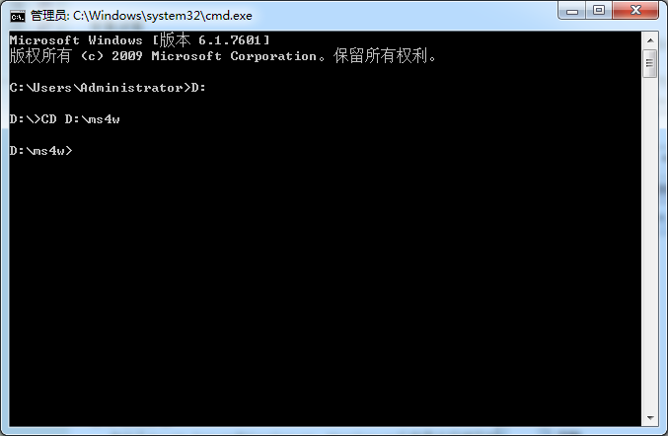

执行 apache-install

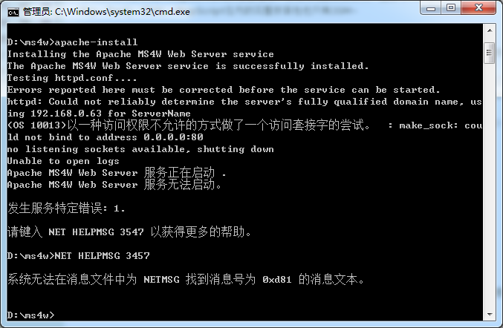

NET HELPMSG 3457

呵呵 80端口被占用了

修改apache 端口为81

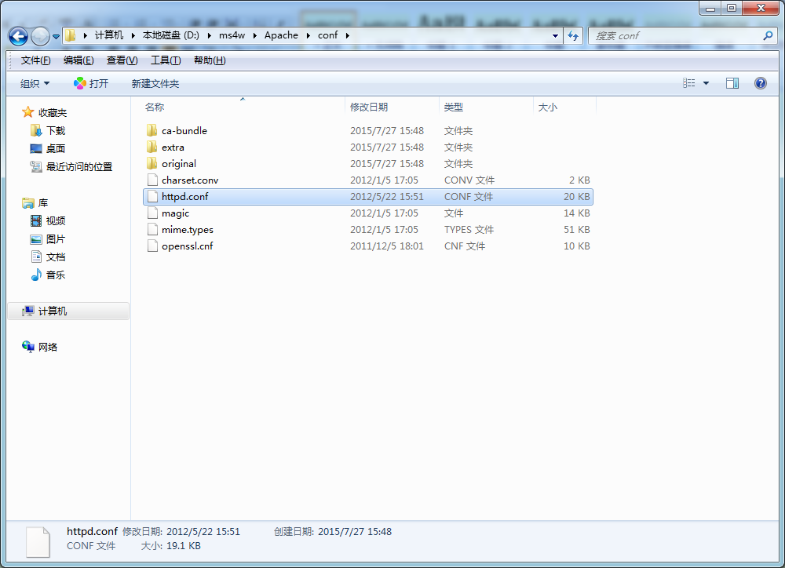

端口修改为8001或者其他未占用的端口

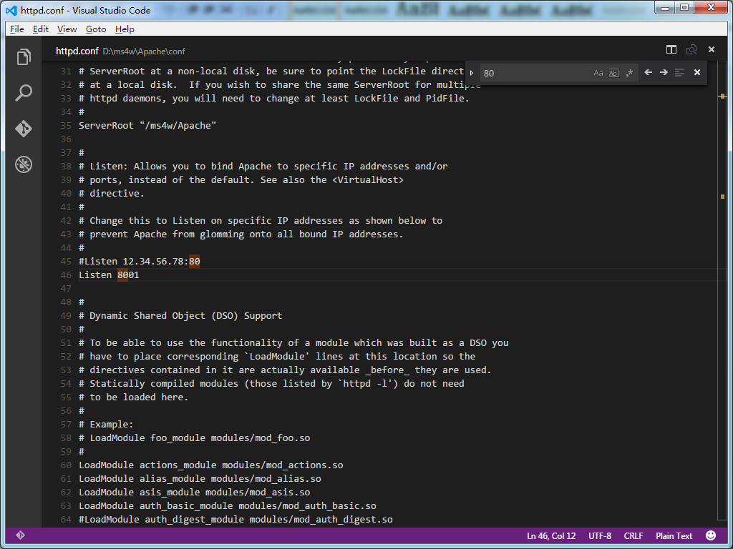

重新执行apache-install

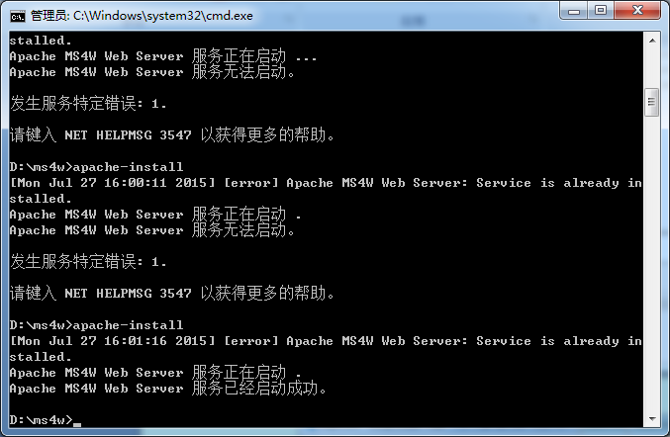

安装 就OK了

在IE或其他浏览器中访问

http://127.0.0.1:8001/cgi-bin/mapserv.exe 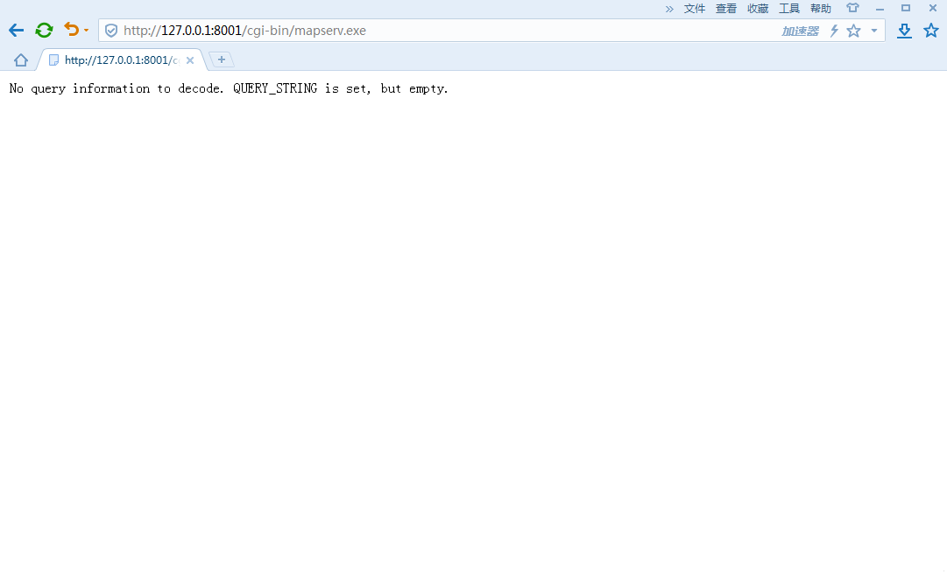

No query information to decode. QUERY_STRING is set, but empty.

说明安装成功 但是地图是空的

接下来就要进行配置

进入

D:\ms4w\tools\gdal-ogr

执行

ogrinfo D:\ms4w\data\yulin

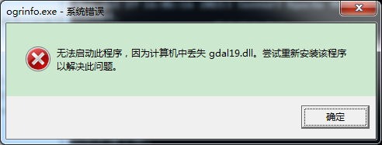

拷贝D:\ms4w\Apache\cgi-bin目录下的

gdal19.dll，xerces-c_3_1.dll libexpat.dll libpq.dll lti_lidar_dsdk.dll lti_dsdk.dll cfitsio.dll netcdf.dll geotiff.dll libtiff.dll zlibwapi.dll jbig1.dll spatialite.dll proj.dll geos_c.dll iconv.dll libmysql.dll hdf5dll.dll szlibdll.dll libcurl.dll libeay32.dll ssleay32.dll FileGDBAPI.dll 具体直接在根目录下搜

到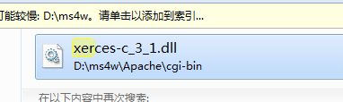

D:\ms4w\tools\gdal-ogr



拷贝完成后再执行ogrinfo D:\ms4w\data\yulin

qgis下载地址

http://download.osgeo.org/qgis/win32/QGIS-OSGeo4W-2.8.2-1-Setup-x86_64.exe

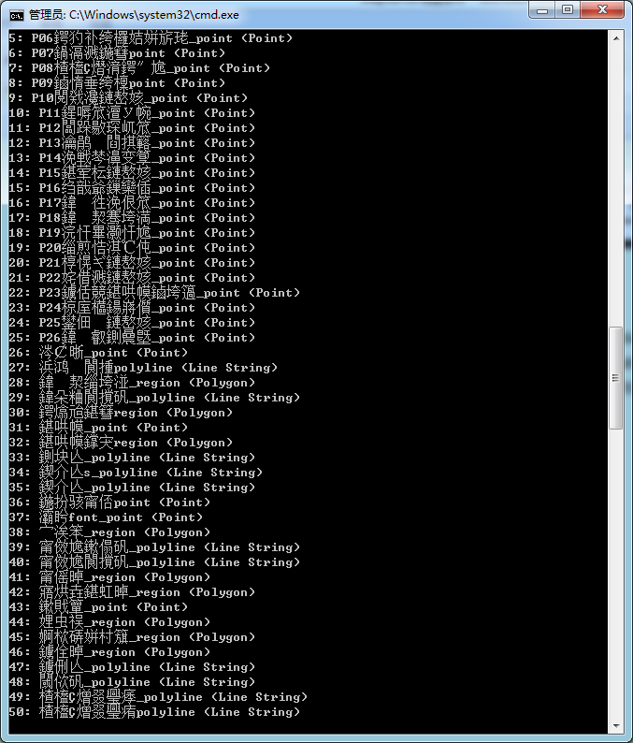

导入就成功了（shp名称中有中文 导致乱码）

http://127.0.0.1:8001/cgi-bin/mapserv.exe?LAYERS=lakes&MAP=D:/ms4w/Apache/htdocs/m.map&FORMAT=gif&SERVICE=WMS&VERSION=1.1.1&REQUEST=GetMap&STYLES=&EXCEPTIONS=application%2Fvnd.ogc.se_inimage&SRS=EPSG%3A4326&BBOX=75,15,140,55&WIDTH=800&HEIGHT=600

发生错误：

msWMSDispatch():WMS Server error. WMS request not Enabled. Check wms/ows_enable_request settings

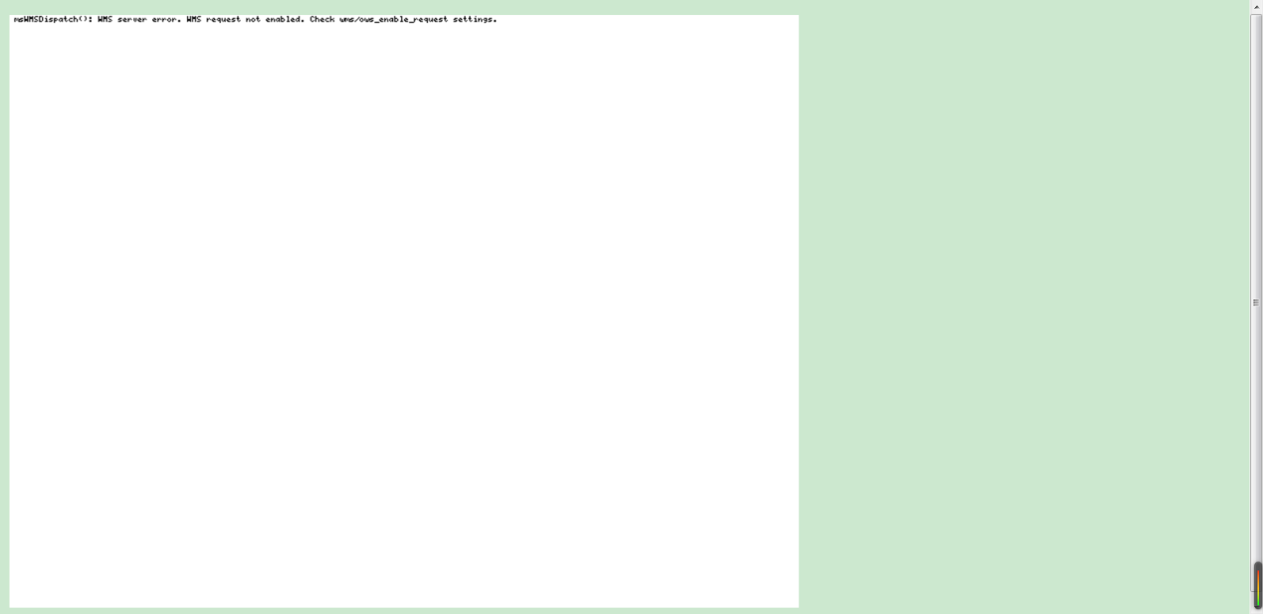

http://127.0.0.1:8001/cgi-bin/mapserv.exe?MAP=D:/ms4w/Apache/htdocs/m.map&layers=lakes&styles=&service=WMS&mode=map&width=256&format=image%2Fpng&request=GetMap&height=256&srs=EPSG%3A4326&version=1.1.1&bbox=-97.238976%2C41.619778%2C-89.680939%2C49.177815

msDrawMap(): Image handling error. Unable to initialize image. msPrepareImage(): General error message. Image dimensions not specified. msCalculateScale(): General error message. Invalid image extent, minx=-1.000000, miny=-1.000000, maxx=-1.000000, maxy=-1.000000. mapserv(): Web application error. No way to generate map extent.

http://127.0.0.1:8001/cgi-bin/mapserv.exe?MAP=D:/ms4w/Apache/htdocs/lyf.map&layers=grid&styles=&service=WMS&mode=map&width=256&format=image%2Fpng&request=GetMap&height=256&srs=EPSG%3A4326&version=1.1.1&bbox=-97.238976%2C41.619778%2C-89.680939%2C49.177815

http://127.0.0.1:8001/cgi-bin/mapserv.exe?MAP=D:/ms4w/Apache/htdocs/lyf.map&layers=grid&styles=&service=WMS&mode=map&width=256&format=image%2Fpng&request=GetMap&height=256&srs=EPSG%3A4326&version=1.1.1

http://127.0.0.1:8001/cgi-bin/mapserv.exe?MAP=D:/ms4w/Apache/htdocs/yulin.map&layers=zf&styles=&service=WMS&mode=map&width=256&format=image%2Fpng&request=GetMap&height=256&srs=EPSG%3A4326&version=1.1.1

发布一个图层

D:\ms4w\Apache\htdocs\YLData

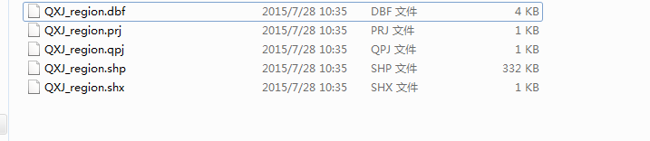

SHP文件如上图

在D:\ms4w\Apache\htdocs目录下新建

yulin.map

内容如下：

MAP # Start of MAP object

NAME "china-region"

STATUS ON

IMAGECOLOR 255 255 255

SIZE 800 600

#EXTENT 70 10 140 60

EXTENT 87.85 31.17 129.58 53.23

SHAPEPATH "YLData"

LAYER

NAME "qxj"

METADATA

"DESCRIPTION" "qxj"

END

TYPE LINE

STATUS OFF

DATA "QXJ_region"

CLASS

NAME "Graticule"

STYLE

COLOR 0 0 0

END

END

END # Layer

END # End of MAP object and map file

保存后在浏览器中输入如下内容：

http://127.0.0.1:8001/cgi-bin/mapserv.exe?MAP=D:/ms4w/Apache/htdocs/yulin.map&layers=qxj&styles=&service=WMS&mode=map&width=256&format=image%2Fpng&request=GetMap&height=256&srs=EPSG%3A4326&version=1.1.1

这是地图就会自动加载出来：



* 注意MapServer不支持中文名称路径 所以shp文件名称以及存放路径不要使用中文。

